近日，根据国务院联防联控机制综合组印发的《关于对新型冠状病毒感染实施“乙类乙管”的总体方案》（联防联控机制综发〔2022〕144号），交通运输部印发通知，优化调整了交通运输领域有关疫情防控措施。

全文如下↓↓↓

交通运输部关于落实新型冠状病毒感染“乙类乙管”总体方案 做好交通运输疫情防控和服务保障工作的通知
交应急明电〔2022〕359号

2022年12月26日，国务院联防联控机制综合组印发了《关于对新型冠状病毒感染实施“乙类乙管”的总体方案》（联防联控机制综发〔2022〕144号，以下简称《总体方案》）。

根据《总体方案》，我部优化调整了交通运输领域有关疫情防控措施，自2023年1月8日起实施。

现将有关事项通知如下：

一、总体要求

以习近平同志为核心的党中央高度重视新型冠状病毒感染疫情防控，始终坚持人民至上、生命至上，各地区各部门密切协作、履职尽责，因时因势动态优化调整防控措施，不断提高科学精准防控水平，统筹经济发展和疫情防控取得世界上最好的成果。

当前，随着病毒变异、疫情变化、疫苗接种普及和防控经验积累，我国疫情防控面临新形势新任务，防控工作进入新阶段。

各单位要进一步提高政治站位，把思想和行动统一到党中央决策部署上来，坚持人民至上、生命至上，坚持科学防治、精准施策，围绕“保健康、防重症”，结合行业实际认真落实《总体方案》要求，坚持底线思维，充分认识“乙类乙管”后第一个春运面临的风险挑战，完善应对准备，平稳有序实施“乙类乙管”交通运输各项措施，最大程度保护人民生命安全和身体健康，最大限度减少疫情对经济社会发展的影响。

二、主要措施

（一）加强从业人员和乘客个人防护。

1.取消交通运输服务一线从业人员定期核酸检测要求，做好健康监测，实施症状管理。

从业人员上岗期间佩戴口罩，做好手卫生，出现发热等症状时及时报告单位，必要时开展抗原或核酸检测。

2.积极推动地方疫情防控领导机构优先保障交通运输行业防疫物资供应和从业人员新冠病毒疫苗接种，对于无疫苗接种禁忌、符合接种条件的从业人员均需完成新冠病毒疫苗加强接种。

3.加强对阳性人员关心关爱和救助服务，帮助其早日康复和返岗。

对出现症状超过7天或症状消失的从业人员，可在严格个人防护的情况下恢复相关工作，其中对驾驶员上岗要坚持从严审慎原则，确保身体状况胜任安全行车行船要求。

4.建立完善关键岗位轮岗备岗制度，疫情严重时原则上从业人员应“两点一线”，并按照轮岗备岗机制安排预备队进驻轮转，尽量减少疫情对行业正常运转的影响。

5.取消乘客出入客运场站、乘坐公共交通工具测温要求，提醒引导乘客进站乘车期间全程佩戴口罩、做好手卫生。

积极运用交通设施和服务窗口等载体加强宣传引导，广泛宣传倡导“每个人都是自己健康第一责任人”的理念，引导乘客出行途中保持人际距离、注意咳嗽礼仪，倡导出现发热等症状人员或阳性人员避免乘坐公共交通工具。

6.加强对航运企业、船员服务机构的监督管理，督促指导各航运企业、船员服务机构落实主体责任，加强船舶船员疫情防控和安全管理，及时完善公司内部管理制度和应急预案，为船舶提供足够的防疫物资，定期做好船舶重点场所消杀，做好船员日常健康监测和健康保障工作，重点做好船员大面积感染时的应对工作，必要时及时调整船舶航行计划或选择安全水域停泊、锚泊。

（二）加强运输组织和服务保障。

7.做好客运场站、公路服务区、交通运输工具日常公共卫生管理。

疫情流行期间做好环境清洁消毒和通风换气，原则上每日消毒不少于1次、通风不少于2次，节假日期间适当增加消毒通风频次。

强化客运场站客流组织，引导乘客有序进站乘车乘船，具备条件的情况下分散候乘、分散就坐。城市轨道交通可根据需要采取增加车辆投放、优化列车运行图等方式，降低车站和列车人员聚集度。

持续做好医疗、民生以及煤炭、LNG、粮食等重点物资运输服务保障工作。

8.推进电子化和非接触式作业，根据需要适当保留人工窗口，服务老年人等运用智能技术困难的群体。

客流高峰期及时增开进站安检通道、售票窗口，减少乘客聚集。

（三）同步废止和制定有关指南。

9.同步废止交通运输领域有关疫情防控指南，具体目录如下：

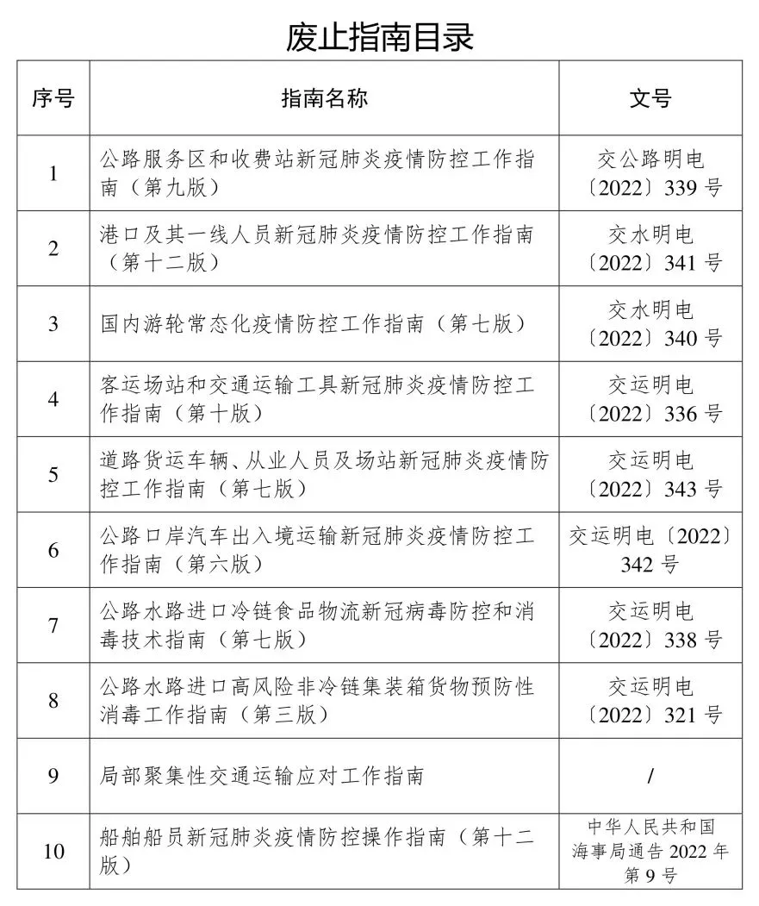

10.另行制定发布《2023年综合运输春运新型冠状病毒感染疫情防控指南》。

三、组织保障

各单位要压实工作责任，切实增强紧迫性和责任感，明确责任分工，加强力量统筹，周密组织实施，抓紧抓实抓细各项工作，加强督促指导，确保相关要求科学精准落实到位。

要通过多种方式，就《总体方案》涉交通运输工作和本通知各项要求开展部署培训和政策解读，明确工作目标，细化工作措施和具体要求，推动工作落实。

要坚持系统观念，统筹做好疫情防控、春运服务保障、物流保通保畅、安全生产、助企纾困、扩大有效投资、行业稳定、应急处置等各项工作。

国家铁路局、中国民用航空局、国家邮政局要结合实际认真落实《总体方案》精神。

